

**О внесении изменения в приказ исполняющего обязанности Министра образования и науки Республики Казахстан от 23 октября 2007 года № 502 "Об утверждении формы документов строгой отчетности, используемых организациями образования в образовательной деятельности"**

Приказ Министра образования и науки Республики Казахстан от 10 мая 2018 года № 197. Зарегистрирован в Министерстве юстиции Республики Казахстан 23 мая 2018 года № 16909

      ПРИКАЗЫВАЮ:

      1. Внести в приказ исполняющего обязанности Министра образования и науки Республики Казахстан от 23 октября 2007 года № 502 "Об утверждении формы документов строгой отчетности, используемых организациями образования в образовательной деятельности" (зарегистрирован в Реестре государственной регистрации нормативных правовых актов под № 4991) следующее изменение:

      в формах документов строгой отчетности, используемых организациями образования в образовательной деятельности, утвержденных указанным приказом, формы:

      заявление на единое национальное тестирование изложить в редакции согласно приложению к настоящему приказу.

      2. Департаменту высшего и послевузовского образования Министерства образования и науки Республики Казахстан (Исмагулова С.С.) в установленном законодательством Республики Казахстан порядке обеспечить:

      1) государственную регистрацию настоящего приказа в Министерстве юстиции Республики Казахстан;

      2) в течение десяти календарных дней со дня государственной регистрации настоящего приказа направление его копии в бумажном и электронном виде на казахском и русском языках в Республиканское государственное предприятие на праве хозяйственного ведения "Республиканский центр правовой информации" для официального опубликования и включения в Эталонный контрольный банк нормативных правовых актов Республики Казахстан;

      3) размещение настоящего приказа на интернет-ресурсе Министерства образования и науки Республики Казахстан после его официального опубликования;

      4) в течение десяти рабочих дней после государственной регистрации настоящего приказа представление в Департамент юридической службы и международного сотрудничества Министерства образования и науки Республики Казахстан сведений об исполнении мероприятий, предусмотренных подпунктами 1), 2), и 3) настоящего пункта.

      3. Контроль за исполнением настоящего приказа возложить на вице-министра образования и науки Республики Казахстан Аймагамбетова А.К.

      4. Настоящий приказ вводится в действие после дня его первого официального опубликования.

|  |  |
| --- | --- |
| *Министр образования и науки* *Республики Казахстан* | *Е. Сагадиев* |

|  |  |
| --- | --- |
|  | Приложение  к приказу Министра образования  и науки Республики Казахстан  от 10 мая 2018 года № 197 |
|  | Утверждена приказом и.о. Министра образования  и науки Республики Казахстан  от 23 октября 2007 года № 502 |
|  | Форма |

**Заявление на единое национальное тестирование**

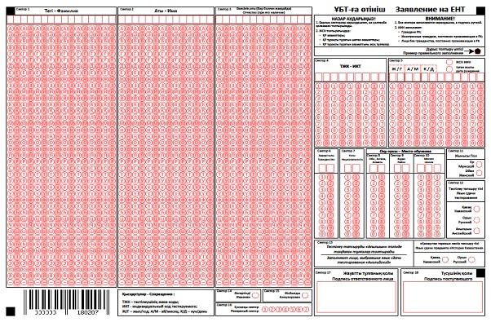

© 2012. РГП на ПХВ «Институт законодательства и правовой информации Республики Казахстан» Министерства юстиции Республики Казахстан